**填寫說明：**

1. 此說明頁及內文灰字斜線的提示文字，請自行刪除
2. 內文請團隊成員一起完成，總共不超過6頁，一個團隊1份pdf檔
3. 寄送資料前，請確認團隊已向辦公室取得團隊編號，否則面談資料以無效計
4. 取得團隊編號後，連同其它繳交文件，由團隊窗口寄到組織收件窗口的信箱，並務必副本辦公室（[ntuyll@ntu.edu.tw](mailto:ntuyll@ntu.edu.tw)）及所有團隊隊員。
5. 更多組織面談資訊請參閱：<https://reurl.cc/6Q05N5>

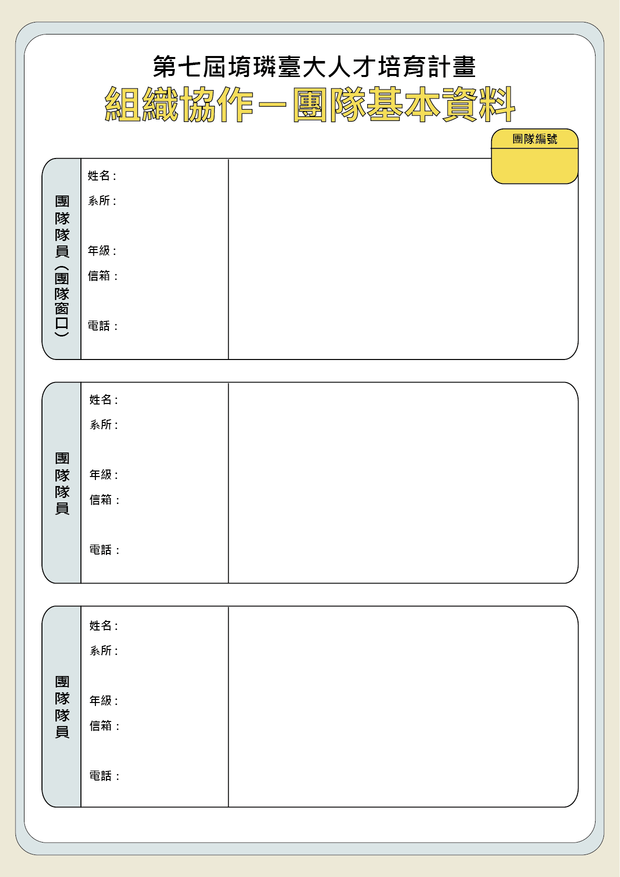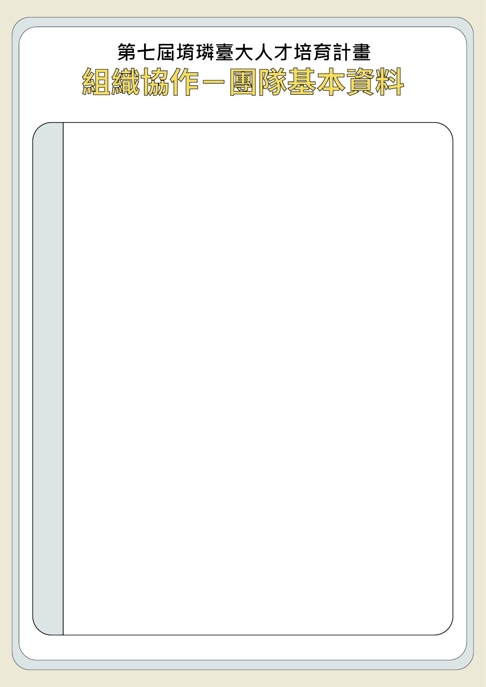

**自我介紹：**

*讓組織能多認識你這個人*

**活動經驗：**

*包含但不限於校內外社團、課外活動、實習、工作經歷*

*請填寫姓名*

*請填寫系所全名*

*請填寫年級*

*組織可連絡的信箱*

*組織可連絡的電話*

*請填寫姓名*

*請填寫系所全名*

*請填寫年級*

*組織可連絡的信箱*

*組織可連絡的電話*

*請填寫姓名*

*請填寫系所全名*

*請填寫年級*

*組織可連絡的信箱*

*組織可連絡的電話*

**自我介紹：**

*讓組織能多認識你這個人*

**活動經驗：**

*包含但不限於校內外社團、課外活動、實習、工作經歷*

**自我介紹：**

*讓組織能多認識你這個人*

**活動經驗：**

*包含但不限於校內外社團、課外活動、實習、工作經歷*

*填寫團隊編號*

**團隊介紹**

*讓組織能多認識你們這個團隊，包含但不限於團員認識過程、組隊的契機*

**團隊動機**

*和組織分享你們這次想參與這個題目的動機，包含但不限於為甚麼對這個題目感興趣*

**

**目前對組織、對題目的熟悉度**

*團隊目前對組織了解多少？對題目的了解多深？*

**團隊潛力與優勢**

*看完組織題目與說明後，你們認為團隊在解題上最大的潛力與優勢*

**

**想透過協作進一步了解…**

*包含但不限於組織運作方式、問題發生的原因、有甚麼資源或機會能理解題目等*

**對於協作的想像、期待、預期收穫**